Activity 1: Reflexes Test / Actividad 1: Prueba de reflejos

Instructions:
- Break into groups of 2-3
- Instructors will then hand out rulers to each group
- One person hold a ruler vertically by the top end, while another person places their hand at the bottom without touching it
- The first person must drop the ruler without warning, while the other person must catch it as fast as possible
- Note where the ruler was caught, and repeat 3 times and average the measurements for each person in the group
  - A shorter drop distance = faster reaction time
  - Longer distance = slower reaction time
Instrucciones:
- Formen grupos de 2 o 3 personas.
- Los instructores les entregarán una regla a cada grupo.
- Una persona sostendrá la regla verticalmente por el extremo superior, mientras que otra persona colocará la mano en el extremo inferior sin tocarla.
- La primera persona deberá soltar la regla sin previo aviso, y la otra persona deberá atraparla lo más rápido posible.
- Anoten la altura a la que se atrapó la regla, repitan el proceso 3 veces y calculen el promedio de las mediciones para cada persona del grupo.
  - Una menor distancia de caída indica un tiempo de reacción más rápido.
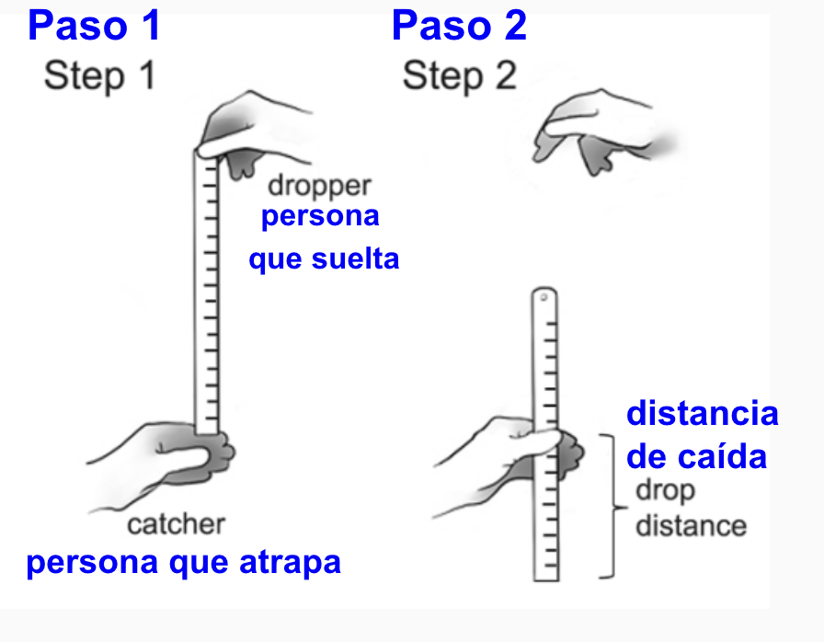
  - Una mayor distancia indica un tiempo de reacción más lento.

Trial | Person 1 | Person 2 | Person 3 | Average Distance
1
2
3

Activity 3: Who Am I? / Actividad 3: ¿Quién soy yo?

Instructions:
- Students will receive a list of 25 personality and behavior traits (examples: creative, risk-taker, calm under pressure, procrastinator, competitive, empathetic, organized, impulsive)
- Each student selects five traits they believe describe them well
- For each chosen trait, students label it as:
  - N – Nature (genetics/biology)
  - U – Nurture (environment, upbringing, experiences)
  - B – Both nature and nurture
- Students write 1–2 sentences explaining why they chose that label for each trait
- Students will pair up and share their traits and explanations, discussing similarities, differences, and reasoning.
- If time permits, students can share with the class as well

Instrucciones:
Los estudiantes recibirán una lista de 25 rasgos de personalidad y comportamiento (ejemplos: creativo, arriesgado, tranquilo bajo presión, procastinador, competitivo, empático, organizado, impulsivo).
Cada estudiante seleccionará cinco rasgos que, en su opinión, los describen bien.
Para cada rasgo elegido, los estudiantes lo clasificarán como:
N – Naturaleza (genética/biología)
C – Crianza (entorno, educación, experiencias)
A – Ambos (naturaleza y crianza)
Los estudiantes escribirán 1 o 2 oraciones explicando por qué eligieron esa clasificación para cada rasgo.
Los estudiantes se emparejarán y compartirán sus rasgos y explicaciones, discutiendo las similitudes, las diferencias y el razonamiento.
Si el tiempo lo permite, también podrán compartirlo con toda la clase.

Word List / Lista de palabras:
Creative / Creativo
Risk-taker / Arriesgado
Calm under pressure / Tranquilo bajo presión
Procrastinator / Procrastinador
Competitive / Competitivo
Empathetic / Empático
Organized / Organizado
Impulsive / Impulsivo
Patient / Paciente
Optimistic / Optimista
Pessimistic / Pesimista
Leader / Líder
Shy / Tímido
Confident / Seguro de sí mismo
Curious / Curioso
Responsible / Responsable
Adaptable / Adaptable
Independent / Independiente
Cooperative / Cooperativo
Emotional / Emocional
Disciplined / Disciplinado
Assertive / Asertivo
Anxious / Ansioso
Motivated / Motivado
Detail-oriented / Atento a los detalles

